Муниципальное казенное дошкольное образовательное учреждение

«Большемуртинский детский сад № 2»

**Проектная работа**

**по лексической теме**

**«Одежда, обувь, головные уборы»**

***«Шубы, шапки и сапожки дружно скачут по дорожке»***

Автор проекта: воспитатель I категории

Скурихина Любовь Викторовна

пгт Большая Мурта

2021 год

**Краткосрочный проект для младшей - средней группы по лексической теме "Одежда, обувь головные уборы"**

***«Шубы, шапки и сапожки дружно скачут по дорожке»***

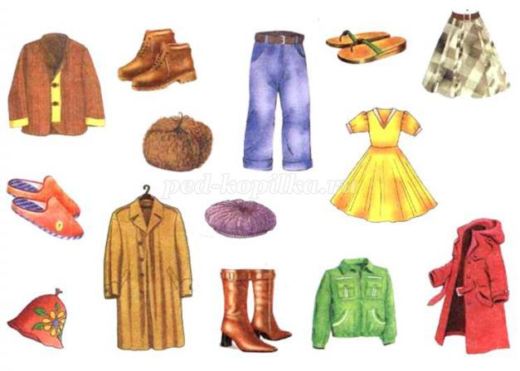

**Тип проекта**: познавательно - творческий

**Продолжительность проекта**: одна неделя (с 28.11 по 2.12.2021 год).

**Участники проекта**: дети младшей-средней группы, воспитатели, родители.

**Образовательные области:**

Познание, коммуникация, художественное творчество, физическое развитие.

**Актуальность:**

Дети в недостаточной степени имеют представление об одежде, обуви, головных уборах.

Дети в недостаточной степени владеют понятием частей одежды и обуви.  
**Цель:** формировать представления об одежде, обуви, головных уборах, их назначении, использовании и уходе за ними. Создать условия для развития познавательных и творческих способностей детей в процессе проекта.  
**Задачи:**  
*Познавательное развитие*  
- показать функциональное назначение предметов одежды, обуви, головных уборов, обратившись к реалиям жизни детей;  
- дать представление, что одежда подбирается в зависимости от погодных условий;  
- формировать элементарные представления об одежде: одежду можно шить, вязать, купить; есть праздничная, форменная и повседневная одежда, а также для сна, для спорта, дома и др.;  
- подвести к практическому освоению понятия «часть и целое».  
*Речевое развитие*  
- формировать умение при описании игрушки, называть её признаки, связывать между собой предложения;  
- упражнять в использовании форм единственного и множественного числа существительных;  
- формировать представления о предлогах за, под, на, в, навыки их применения в речи.

*Социально-коммуникативное развитие*  
- учить детей использовать знания об одежде, активизировать в речи обобщающие понятия (нижнее бельё, верхняя одежда и т.д.) названия частей одежды;  
- учить детей подбирать одежду по размеру и по полу;  
- актуализировать и дополнить знания детей о том, из какого материала сделаны различные предметы, учить правильно использовать в речи соответствующие прилагательные;  
- развивать грамматический строй речи обогащать словарный запас.  
*Физическое развитие*  
- развивать мелкую и крупную моторику;  
- приобретение опыта двигательной деятельности, направленной на развитие координации движений, выполнение основных движений по цитируемому тексту;  
- формирование культурно-гигиенических навыков.  
*Художественно-эстетическое развитие*  
- учить рисовать образ задуманного на бумаге;  
- формировать умение лепить образы; рассказать, что пуговица - это элемент одежды;  
- активизировать приёмы декорирования лепных поделок;  
- воспитывать чувство формы, композиции;  
**Ожидаемые результаты проекта:**

1. У детей будут сформированы знания об одежде, обуви, головных уборах, их назначении, использовании и уходе за ними.  
2. Будет создана соответствующая предметно-развивающая среда.  
3. Повысится активность родителей в совместной творческой деятельности.

|  |  |
| --- | --- |
| **Этапы проекта** | |
| Подготовительный этап: | 1. определение целей и задач проекта;  2. подбор иллюстративного материала по теме, настольно-печатных игр, дидактических игр, игрушек;  3. составление описательных рассказов, плана деятельности;  4. подбор методической  и художественной литературы для чтения, загадок по теме;  5. создание презентаций по теме НОД  (использование ИКТ) |
| Практическая деятельность по  решению проблемы: | 1. организация работы через занятия с применением эффективных методов, приемов, оказание практической помощи детям  2. формирование знаний, умений, навыков |
| Заключительный: | Выставки «Моя мама рукодельница» и «Шубы, шапки и сапожки дружно скачут по дорожке» |
|  |  |

**Основные направления реализации проекта:**

1. Познание: Одежда, обувь, головные уборы. Беседа об одежде, обуви, головных уборах. Составление описательных рассказов.
2. Познавательно – исследовательская деятельность: Исследуем и узнаем одежду, головные уборы, обувь, части одежды и обуви.
3. Коммуникация: Обогащение и развитие словарного запаса. Учимся образовывать существительные от единственного числа – множественное, например: шуба-шубы, сапог-сапоги, шапка-шапки, варежка-варежки и т.д.. Составляем краткий описательный рассказ по картинке.
4. Физическое развитие: Физминутка «Зима». Пальчиковая гимнастика – игра «Идем гулять».
5. Домашнее задание для детей и родителей: повторяем название одежды, обуви, головных уборов, части одежды и обуви. Учимся образовывать существительные от единственного числа во множественное, от существительного прилагательное. Подобрать загадки о отгадать их вместе с детьми. Мотивационный этап: В гости к ребятам пришел Незнайка и попросил ребят рассказать ему об одежде, обуви, головных уборах. Так как он путается в одежде и не знает, какая одежу, обувь, головные уборы одевать в каждое время года и на определенный случай.

**Предварительная работа:**

1) Подбор иллюстративного материала по теме, настольно – печатных игр, дидактических игр, игрушек.

2) Подбор методической литературы, художественной литературы для чтения, загадок по теме.

**Участие родителей в проекте:**

1. 1) Выполнение домашнего задания родителями вместе с детьми. Подготовка предмета одежды для выставки «Моя мама – рукодельница»

**План**  
*Понедельник*  
1. Сюжетная игра «Отличается ли одежда, которую бы хотел ребёнок надеть утром, от той, что он надел, и с чем он это связывает. Почему он согласился изменить свой выбор»  
- сформировать умение отвечать на вопросы и составлять небольшой рассказ о том, что воспитанники носят дома, а какую одежду надевают на улицу;  
- сформировать представление о том, как время года влияет на выбор одежды.  
2. Дидактическая игра «Что лишнее?»  
- учить детей использовать знания об одежде, активизировать в речи обобщающие понятия (нижнее бельё, верхняя одежда и т.д.) названия частей одежды.  
3. Восприятие художественной литературы: чтение книги К. Чуковского

« Мойдодыр »  
- формировать культурно-гигиенические навыки и привычку следить за своим внешним видом.

4. Рисование: «Украсим рукавичку»

- формирование художественного вкуса;

- закрепление умения проводить линии;

- ориентация в пространстве.

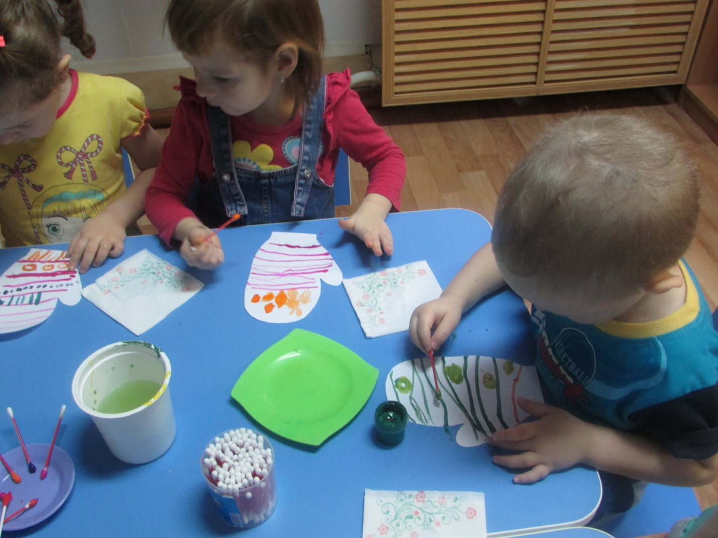

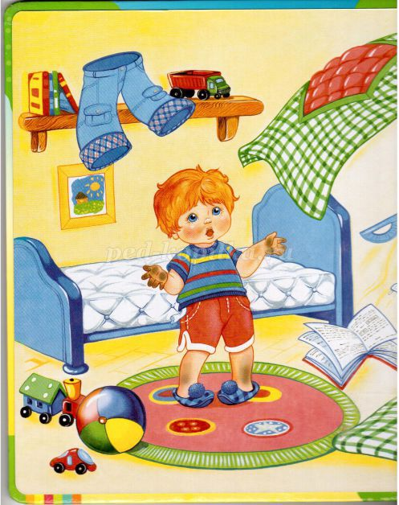

*Вторник*  
1.Настольно-печатная игра «Подбери правильно»  
- формировать умение подбирать одежду по назначению и временам года.

2. Развитие речи: «Из чего, что сделано»

Словарная работа:

- подбор названий, действий к названиям объектов: одежда (для чего носим шапку/варежки?);

- подбор названий признаков к названию объекта, согласование прилагательных и существительных: шапка (какая?) меховая, шерстяная. Шарф (какой?) длинный, теплый;

- словоообразование: «Скажи ласково» - шапка - шапочка, шарф - шарфик;

- словоизменение: преобразование единственного числа в множественное; «один-много» Шапка - шапки, варежка - варежки;

- связная речь: «Расскажем о детях, одетых в различную одежду»

3. Восприятие художественной литературы: повторение стихотворения «Маша варежку надела».

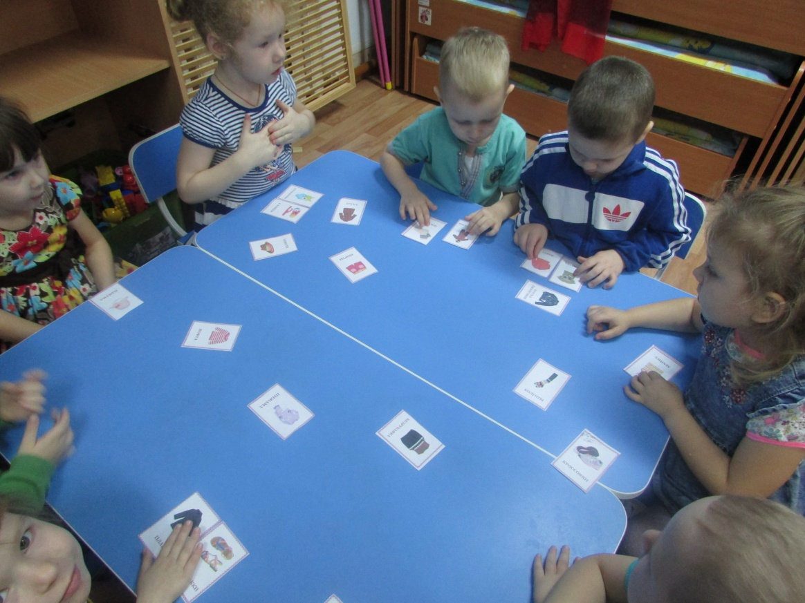

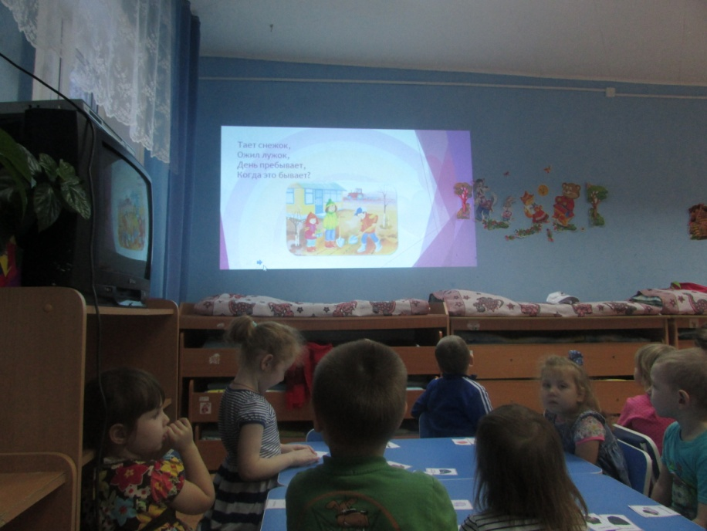

*Среда*  
1.Строительные игры «Строим швейную фабрику»  
- формировать умения у детей выполнять объёмную стройку коллективно, согласовывать свои действия с действиями других играющих;  
-формировать умение обыгрывать постройку;  
2.ФЭМП: «Эти разные пуговички»

- закреплять понятие «большой-маленький», «круг-овал»;

- закрепление счета до 5.

3. Восприятие художественной литературы: чтение произведения С. Маршака «Вот какой рассеянный».

4. Алгоритм одевания на прогулку

- привитие навыков последовательного одевания

5. Кружковая работа «Цветные ладошки» - аппликация «Моя шапочка»

- ориентация в пространстве;

- закрепление понятия геометрических форм.

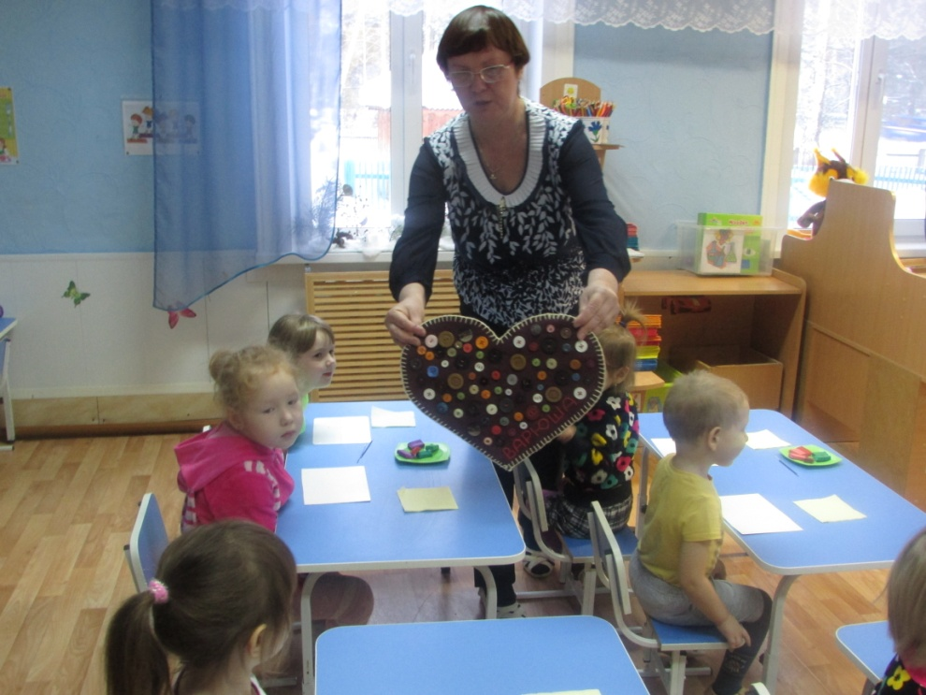

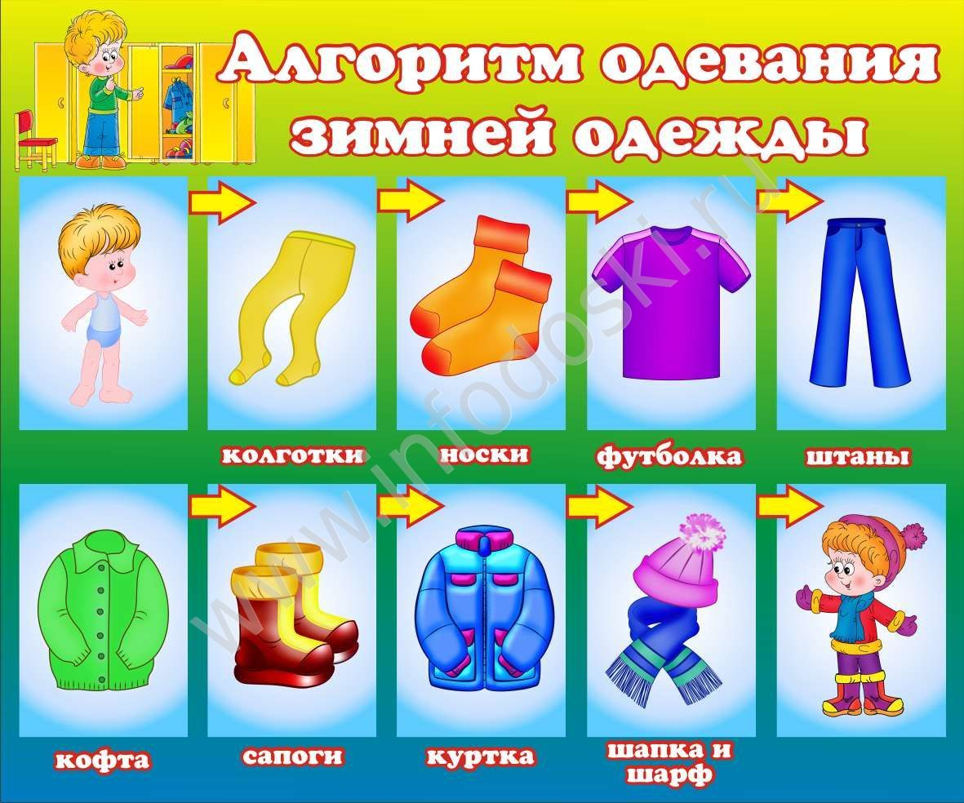

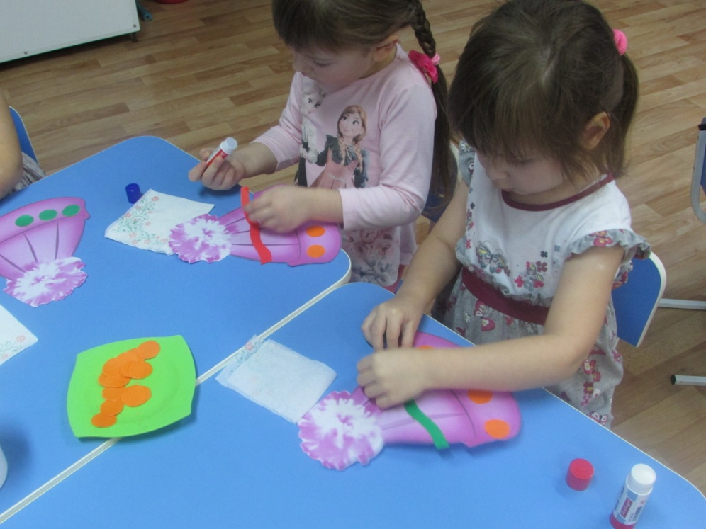

*Четверг*

1. Дидактическая игра-упражнение «Четвертый лишний»; дидактическое задание « обведи по контуру, раскрась, назови».

- учить детей использовать знания об одежде, активизировать в речи обобщающие понятия (сезонная одежда) названия частей одежды;

- подбирать правильно цвет.

2. Изодеятельность: аппликация «Украсим платье маме, свитер - папе»

- привитие эстетического вкуса;

- закрепление понятия геометрических фигур;

- ориентация в пространстве.  
3. Кружковая работа «Цветные ладошки» - лепка «Пуговицы бывают разные и они являются частью одежды»

- закрепление навыков сплющивания шарика;

- закрепление понятия геометрических форм;

- воспитание аккуратности в работе.

4. Восприятие художественной литературы: чтение стихотворение С. Маршака «Перчатки и котятки»

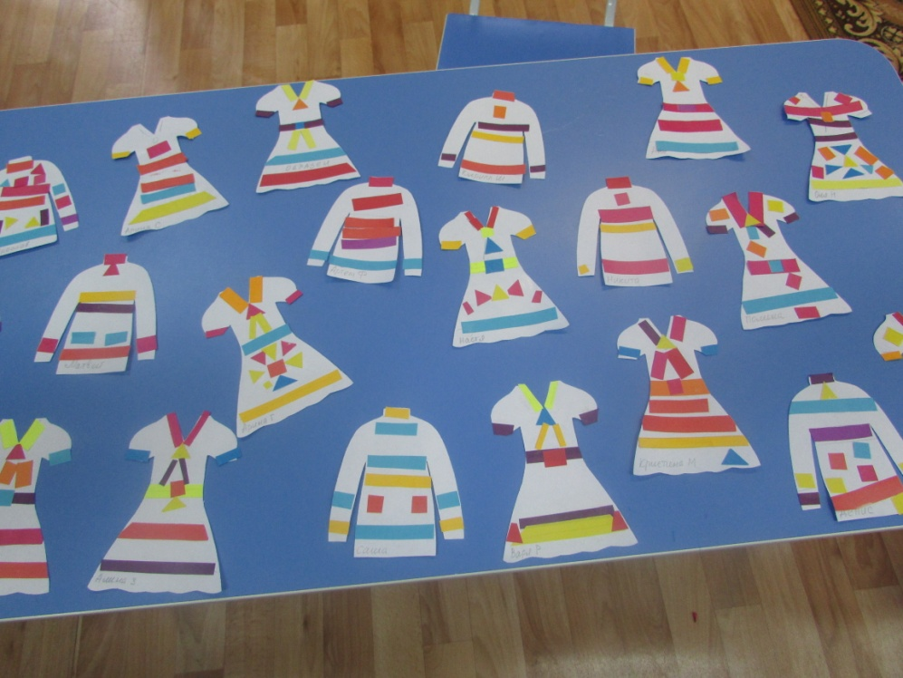

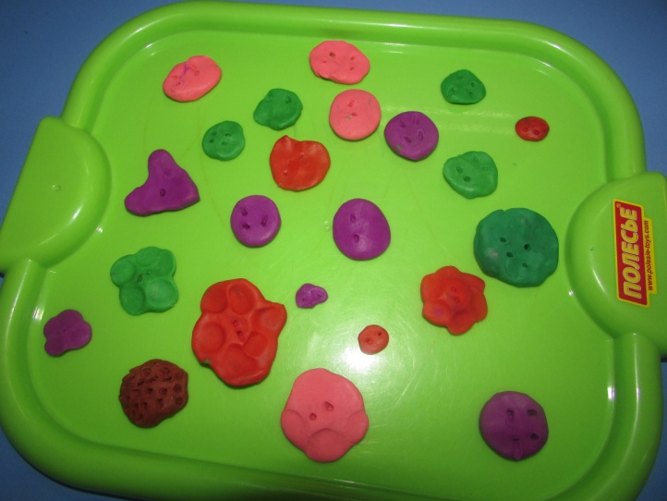

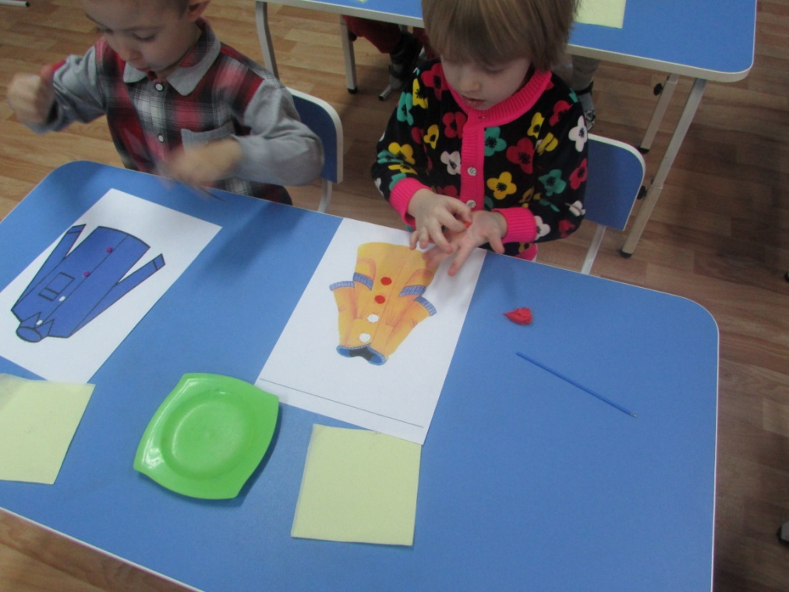

*Пятница*  
1. Сюжетно–ролевая игра «Магазин одежды»:  
сюжет «Покупаем одежду различным куклам»  
- формировать умение у детей подбирать одежду по размеру и по полу;  
- уметь устанавливать дружеские взаимоотношения со сверстниками,  
поддерживать ролевые диалоги.  
2. ФЦКМ: Опытно-экспериментальная деятельность «Рассмотреть кусочки разных тканей, найти различия»  
- развивать мелкую моторику через тактильные ощущения;  
- формировать умение различать материал.

3.Восприятие художественной литературы: чтение сказки братьев Гримм «Храбрый портняжка».

4. Хозяйственно-бытовой труд  
- формировать умение у детей замечать непорядок в одежде, приводить одежду и обувь в порядок, формировать соответствующие умения;  
- учить оказывать помощь друг другу.

5. Итоговое мероприятие: посещение выставки «Моя мама рукодельница» и «Шубы, шапки и сапожки дружно скачут по дорожке»

- воспитание чувства прекрасного и чувства гордости за своих членов семьи;

- привитие эстетического вкуса и умение видеть красивое.

